**概念图：**

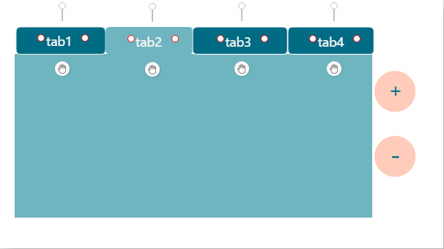

**需求描述**

1. 使用html/css/javascript开发，遵循Code Guide代码规范，保持界面和代码的美观性。
2. 动态新增tab，最多四个
3. 动态移除tab，页面至少保留一个tab
4. 选中tab，显示选中效果，并显示相应的tab内容
5. 在上述需求的基础上按自己的想法优化

**截稿日期：2017/7/14上午10：00**

**基于上周的需求**

1. **动态录入标题和内容，实现tab的添加；**
2. **双击编辑标题和内容；**

**3. 可以添加之多8个Tab, 但可见区域至多4个tab；**

**4. 左右滑动，控制tab的上一个或者下一个的选中；**

**5. 选中删除**

**截稿日期：2017/7/21上午10：00**